Desafio 002 – Índices de Entropia e Gini – feito – Julio de Oliveira Salvarani

Entropia
Entropia é uma medida de incerteza ou desordem em um conjunto de dados.
Ela foi introduzida por Claude Shannon na Teoria da Informação.
Em análise de dados, a entropia mede o quanto é difícil prever a classe de um elemento.
- Entropia = 0 → conjunto totalmente puro (apenas uma categoria)
- Entropia alta → categorias equilibradas (maior incerteza)
Fórmula:
$$H=-∑p_{i}{log⁡}_{2}(p_{i})$$
Índice de Gini
O Índice de Gini mede a impureza de um conjunto.
- Gini = 0 → conjunto puro
- Gini alto → maior mistura entre categorias
Fórmula:
$$Gini=1-∑p_{i}^{2}$$
Importância na Análise de Dados
Essas métricas são usadas para:
- Avaliar distribuição de classes
- Medir previsibilidade
- Construir árvores de decisão
- Avaliar equilíbrio de variáveis categóricas

Aplicação no Dataset vendas.csv
No dataset de vendas, podemos usar Entropia e Gini para:
- Avaliar se a variável categoria é equilibrada
- Verificar concentração em forma_pagamento
- Analisar diversidade de cidade
- Entender previsibilidade do comportamento de vendas
Se uma variável tem baixa entropia, significa que há forte concentração em uma categoria.

Código Base – Cálculo para categoria

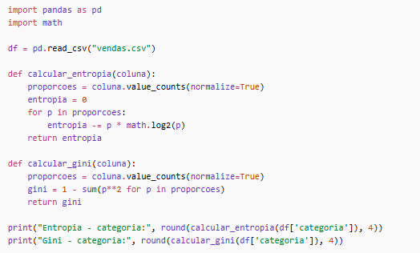

Atividade:
a) Execute o código base
- Digite o código acima.
- Execute.
- Anote os valores encontrados.
Entropia - Categoria: 0.9183
Gini - Categoria: 0.4444

b) Calcule para outras colunas
Crie comandos semelhantes para:
- forma_pagamento
Entropia - Forma de Pagamento: 1.5241
Gini - Forma de Pagamento: 0.6378
- cidade
Entropia - Cidade: 1.8214
Gini - Cidade: 0.6822
c) Altere as formas de pagamento para dois cenários
- Cenário 1: desbalanceado, uma forma bem predominante
[CARTÃO FOI FEITO COMO PREDOMINANTE]
Cenário 1 - Entropia - Forma de Pagamento: 0.6998
Cenário 1 - Gini - Forma de Pagamento: 0.24

- Cenário 2: equilibrado, com as formas igualmente ou quase igualmente usadas.
[CARTÃO, PIX, BOLETO tem 10 tuplas]
Cenário 2 - Entropia - Formas de Pagamento: 1.585
Cenário 2 - Gini - Formas de Pagamento: 0.6667

- Apresente e discuta os resultados encontrados.
O cenário 2 obviamente será maior tanto em entropia como em gini, pela sua variedade de tipos de formas de pagamento serem mais variadas.

d) Faça o mesmo para forma de pagamento e cidade.
(como formas de pagamento já foi feito acima, farei somente o de cidade.)
• Cenário 1: desbalanceado, uma forma bem predominante
[SP FOI FEITO COMO PREDOMINANTE]
Cenário 1 - Entropia - Cidades: 1.3568
Cenário 1 - Gini - Cidades: 0.48

• Cenário 2: equilibrado, com as formas igualmente ou quase igualmente usadas.
[30 vendas ÷ 4 cidades = 7 ou 8 para cada.]
Cenário 2 - Entropia - Cidades: 1.9968
Cenário 2 - Gini - Cidades: 0.7489
• Apresente e discuta os resultados encontrados.
Novamente o cenário 2 se mostra muito superior em ambos os quesitos, pela variedade apresentada.

